AUTOMATIZACIÓN, ROBÓTICA Y SISTEMAS
COMPUTACIONALES

Utilización de controladores universales UMC100.3 en Centro de Control de Motores (CCM) en la Electroquímica de Sagua.

Use of UMC100.3 universal controllers in the Motor Control Center (MCC) in Electroquímica de Sagua.

Ing. Julio Antonio Mena González¹, Ing. Daniel Herrera Badillo²

1-Julio Antonio Mena González, Empresa Electroquímica de Sagua, Cuba. jmena@elquim.cu
2- Daniel Herrera Badillo, Empresa Electroquímica de Sagua, Cuba.
dherrera@elquim.cu

Resumen: En el proceso de reconversión tecnológica de la planta Clorososa de la Empresa Electroquímica de Sagua se hacía necesario un sistema de control fiable que permitiera un funcionamiento estable de la nueva planta y además que ayudara de una forma funcional en la obtención de datos para el mantenimiento de los equipos instalados. En esta investigación se propone analizar el uso del controlador universal UMC100.3 en el Centro de Control de Motores(CCM). Primero se describe la importancia del CCM para la planta, se muestran todos los parámetros que controla este dispositivo y los datos que nos facilita para la gestión del mantenimiento, así como los cambios que se realizaron el la parametrización de este relé durante las pruebas a los sistemas.
Abstract: In the process of technological reconversion of the Clorososa plant of the Electrochemical Company of Sagua, a reliable control system was necessary to allow a stable operation of the new plant and also to help in a functional way in obtaining data for the maintenance of installed equipment. In this investigation it is proposed to analyze the use of UMC100.3 universal controller in the Motor Control Center (MCC). First, the importance of MCC for the plant is described, all the parameters that this device controls and the data it provides for maintenance management will be shown, as well as the changes that were made in the parameterization of this relay during the tests to the systems.
Palabras Clave: Centro de Control de Motores (CCM); Controladores universales UMC100.3; Control Automático; Gestión de Mantenimiento; Parametrización.
Keywords: Motor Control Center (MCC); Universal controllers UMC100.3; Automatic control; Maintenance management; Parameterization.
1. Introducción
La Empresa Electroquímica de Sagua (ELQUIM), pertenece al Grupo Empresarial de la Industria Química del Ministerio de la Industria Básica, es pionera de la industria química en el país, se ha mantenido como única productora de varios productos de la rama inorgánica, entre los que se incluyen: Cloro líquido, Sosa Cáustica, Hipoclorito de sodio, Ácido Clorhídrico, Hidrógeno, Sulfato de Aluminio y Silicatos de Sodio. Ha renovado y ampliado sus capacidades de producción e introducido en el mercado varios renglones de amplia demanda para uso doméstico e institucional.
Tiene como misión satisfacer la demanda nacional de productos químicos de la industria y la sociedad contribuyendo a su bienestar. La visión que tiene es ser una Empresa que satisfaga las expectativas de los clientes con productos químicos de calidad y reconocido prestigio, líder en el centro y occidente del país en la química ligera y un competidor establecido en Centro América y el Caribe de la química pesada. Para ello, consolidar la gestión total y la innovación tecnológica como recursos fundamentales de la competitividad y el desarrollo sostenible.
Los productos obtenidos se utilizan en amplios sectores de la economía, tanto en la esfera productiva como institucional, por ejemplo:
- Cloro líquido, Hipoclorito de Sodio y Sulfato de Aluminio: Potabilización de aguas de consumo.
- Sosa Cáustica: Producción de azúcar, alimentos, níquel, generación de electricidad.
- Ácido Clorhídrico: Limpieza de equipos de transferencia de calor, extracción de petróleo.
- Silicatos de Sodio: Producción de jabón y detergentes, moldeo en fundiciones, pegamento.
- Productos de la Química ligera: tratamiento de agua y mantenimiento de piscinas, lavandería, limpieza de cocinas y vajillas, higienización sanitaria en general.

En la planta Clorososa se hizo necesario un cambio tecnológico debido al tiempo de explotación de esta, la demanda de sus productos a nivel nacional y para reducir el impacto medioambiental que la actual tecnología provoca.
La creciente necesidad de distribución de energía y el control estricto de los motores requiere un suministro confiable e inteligente de energía eléctrica, por lo que la planta necesita un CCM inteligente.
Un CCM Inteligente es un sistema que mediante la utilización de algunos dispositivos electrónicos, como relés inteligentes, tiene la capacidad de recibir comandos de accionamiento y detención para cada uno de sus motores, de forma independiente, además de transmitir parámetros eléctricos y mecánicos a un sistema centralizado, mediante la utilización de un bus de campo.
Este sistema va en beneficio de la automatización del proceso, logrando agilidad y seguridad en el control de la planta, y de la posibilidad de adquirir datos, tales como horas de operación, cantidad de arranques y alarmas, las que permiten al usuario realizar programas de mantenimiento predictivo y así anticiparse a posibles fallas, logrando uno de los objetivos principales en un proceso productivo: mayor disponibilidad de la planta.
En este sentido, la tendencia actual de la industria consiste en dotar a cada gaveta (alimentador o partidor de motor) con relés electrónicos de protección de motores. Estos son cada vez más eficientes y poseen mayores funciones de protección, así como de comunicaciones, que permiten tanto el control como el monitoreo remoto de las variables eléctricas del motor que protegen, mediante la integración de las mismas a PLC, HMI, SCADA, DCS, entre otros. Muchos de estos relés digitales incluyen memoria no volátil, que registra datos tales como el motivo de las fallas, número de partidas por hora del motor, imagen o memoria térmica.[1]
La presente investigación se traza como principales objetivos:
- Describir la importancia de la instalación de un CCM inteligente en el proyecto de reconversión tecnológica de la planta clorososa de la Empresa Electroquímica Sagua.
- Mostrar los parámetros que controla el relé electrónico UMC 100.3 y los datos que aporta para la gestión del mantenimiento.
- Reflejar los cambios realizados en la parametrización de este dispositivo durante las pruebas realizadas a los sistemas de la planta.
2. Metodología
El CCM instalado en la planta clorososa de ELQUIM posee 83 gavetas que utilizan el controlador universal de motores UMC100.3, que se muestra en la figura 1, como parte del control, funcionamiento y protección de motores e interfaces con el Sistema de Control Distribuido (DCS, por sus siglas en inglés).
Estas gavetas, circuitalmente representadas en la figura 2, están compuestas por 2 interruptores para motores GVx, (la capacidad de cada uno de ellos depende de la potencia del motor instalado), 1 contactor ABB, 2 Interruptores modulares S201-C0.5 ABB y S201-C2 ABB, utilizados para el control, un controlador universal UMC100.3, un panel de control UMC100-Pan como el reflejado en la figura 3 y un módulo externo del UMC100 DX111-FBP.[2],[3]

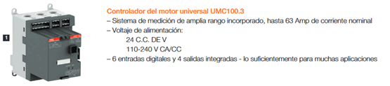
Figura 1. Controlador universal de motores UMC100.3.

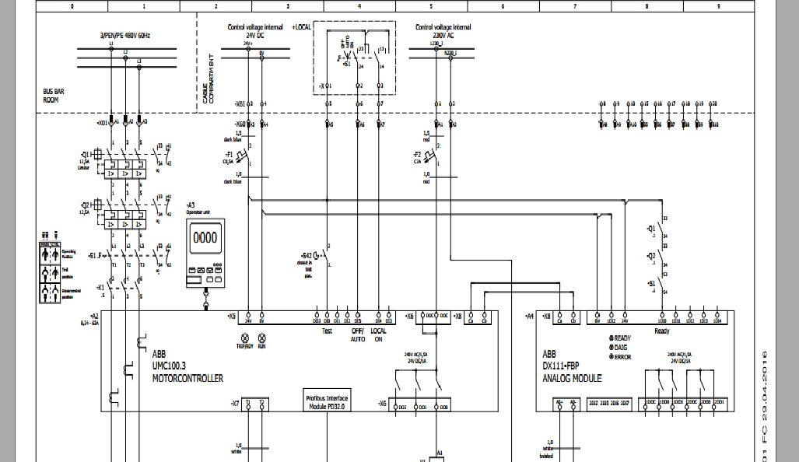
Figura 2. Diagrama de circuitos de una gaveta que utiliza el UMC100.3.
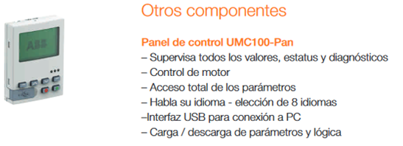
Figura 3: Panel de control UMC100-Pan.

2.1 Caracterización del controlador UMC100.3.
El UMC100.3 es un relé electrónico utilizado en estos sistemas que posee la capacidad de hacer lógicas programables, esto es, la posibilidad de realizar un programa personalizado acorde a la necesidad del proceso o importar las lógicas preestablecidas y modificarlas. Además, posee funciones de protección (sobrecarga, desbalance, secuencia de fase, disparo por corriente alta o baja configurable). Cuenta con módulos de expansión de entradas y salidas digitales en 24 V CC o 110/220 V CA y agrega una clase de protección adicional.
Principales características
- Tensión máx. del motor: 1000 V CA.
- Disponible para motores monofásicos y trifásicos.
- Corriente nominal de motor: de 0,24 a 63 A, sin accesorios.
- Clases de disparo: 5, 10, 20, 30, 40 conforme a la norma EN/IEC 60947-4-1.
- Montaje flexible de interfaces de comunicación.
- Conexión de bus de campo y cableado estándares.
Los controladores de motor inteligentes de ABB combinan las funciones de protección y control de motores, de comunicación entre el bus de campo y Ethernet y de diagnóstico de las averías.
Principales ventajas
- Reducción del cableado: tiempo, espacio y costes.
- Sustitución rápida: tiempo, reducción del periodo de inactividad.
- Ahorre tiempo de puesta en marcha.

Otra de sus ventajas es la posibilidad de ser configurado completamente en el DCS, lo que permite que al momento de reemplazar una unidad el nuevo equipo inmediatamente adopte la configuración de la unidad anterior. No es necesario contar con computadores portátiles o interfaces para la carga de parámetros, ya que el DCS envía la configuración a la nueva unidad, disminuyendo los tiempos de reacción ante una falla.
2.2 Parámetros y estructura de datos del UMC100.3.
- Monitoreo de datos
- Comando de datos
- Diagnóstico de datos
- Acceso de datos en PROFIBUS/PROFINET
- Acceso de datos en Modbus/Modbus TCP
- Acceso de Datos en DeviceNet
- Organización de parámetros
- Parámetros de gestión de motores
- Parámetros de protección
- Parámetros de comunicación
- Parámetros relacionados con bloqueo de funciones

3. Resultados y discusión.
Al empezar a probar los sistemas de la nueva planta, los controladores universales de motor UMC100.3 empezaron a dar señales de error, no cumplían con algunos de los enclavamientos diseñados en el (DCS) y atentaban contra la vida útil de los motores.
A continuación se relacionan los parámetros cambiados y el por qué se hicieron las modificaciones:
Parámetros Checkback: Este parámetro permite la selección de métodos de supervisión de retroalimentación.
En la parametrización entregada por la empresa alemana Thyssenkrupp este parámetro se encontraba en modo simulación y fue cambiado a corriente, como se puede observar en la figura 4, para poder determinar si un motor está consumiendo energía cuando está accionado el contactor del equipo. En caso que no haya consumo se muestra una alarma que permite determinar cualquier falla con rapidez. Además, para el enclavamiento de fallas de energía, que no es más que la pérdida de energía por parte de los alimentadores principales de la planta y la reposición de un grupo de motores alimentados por el generador de emergencia, existe una prioridad para la entrada de estos motores. El sistema cuenta con 3 grupos de prioridades que deben entrar en servicio según la lógica de programación con alrededor de 10 segundos de diferencia[4]. Durante las pruebas a este interlock el controlador mostraba una falla de Checkback current, o sea, el contactor está activo por la parte de control pero no hay consumo en las fases del motor por lo que cuando se envía la señal de trabajo por la planta de emergencia este no entra en servicio debido a que la falla está activa. La solución dada fue programar un tiempo de retraso de 3 segundos para que el UMC de la señal de alarma y mediante el DCS se activa en un tiempo menor una señal de paro al motor cada vez que exista bajo voltaje en las líneas principales de la planta.

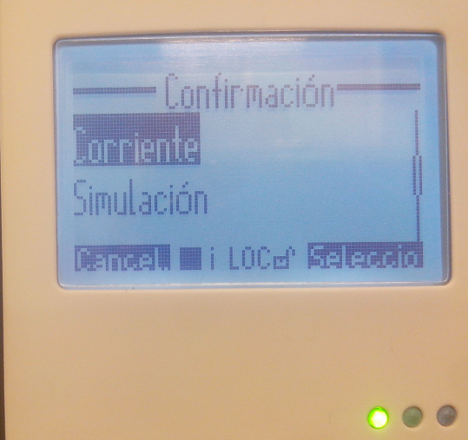
Figura 4. Cambio realizado en el parámetro Checkback.

Modo de control: Este parámetro permite establecer desde donde se puede o no accionar el motor, ya sea desde la estación de control ubicada en el campo, el CCM o la sala de control. En la parametrización original del proyecto se encuentran activados los parámetros 102; Auto start LCD y 103; Auto stop LCD que permiten arrancar y parar los motores desde el CCM, estos fueron deshabilitados por seguridad, para que nadie pueda accionar el equipo sin la debida autorización, este cambio se puede observar en la figura 5. Además se encuentran desactivados los parámetros 98; Auto start bus cyclic y 99; Auto start bus cyclic, los cuales permiten la arrancada y parada desde la sala de control. En la figura 6 se puede apreciar que se activaron ya que toda la supervisión y operación del proceso se realiza desde la sala de control.
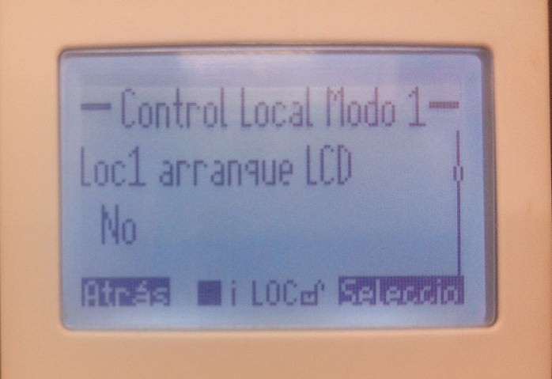
Figura 5. Cambios realizados en los parámetros 102; Auto start LCD y 103; Auto stop LCD.

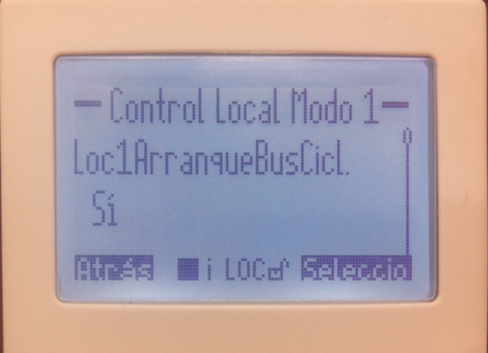
Figura 6. Cambios realizados en los parámetros 98; Auto start bus cyclic y 99; Auto start bus cyclic.

Gestión del mantenimiento: El parámetro 192; Horas de operación del motor, muestra una alarma si el motor ha superado las horas de trabajo programadas en forma continua, este parámetro se encuentra en cero y se cambió a 2 semanas en la mayoría de los motores. Este cambio, relacionado en la figura7, se debe a que en las unidades de producción, por la complejidad del proceso y por razones de seguridad, los equipos pueden ser dobles y en algunos casos hasta triples por lo que se modifica este parámetro para evitar que el número de horas de corrida de algunos motores fuera muy alto y otros muy bajo debido a la mala operación por parte de los operarios.
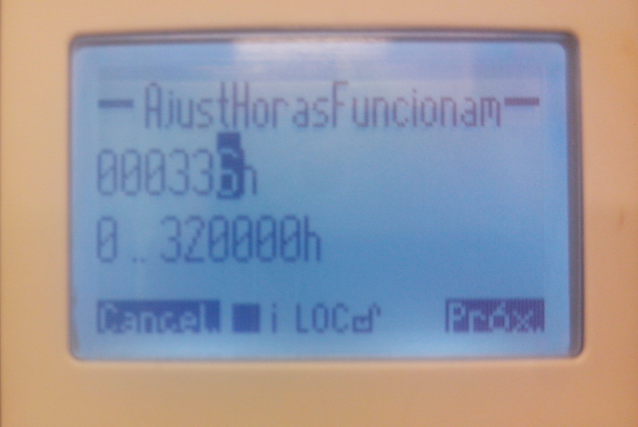
Figura 7: Cambio realizado en el parámetro 192; Horas de operación del motor.

Protección: Los parámetros 42; Protección de pérdida de fase (figura 8) y 46; Chequeo de la secuencia de fases (figura 9) son algunos de los que garantizan la integridad de los equipos y el personal. Ambos estaban desactivados en el momento de las pruebas y se decidió activarlos. El primero porque ayuda a minimizar los tiempos de fallas y evitar daños mayores en el equipo y el segundo para garantizar que los equipos que requieren estrictamente un sentido de giro determinado, ejemplo los compresores, solo sean accionados si la secuencia fase coincide con la programada.
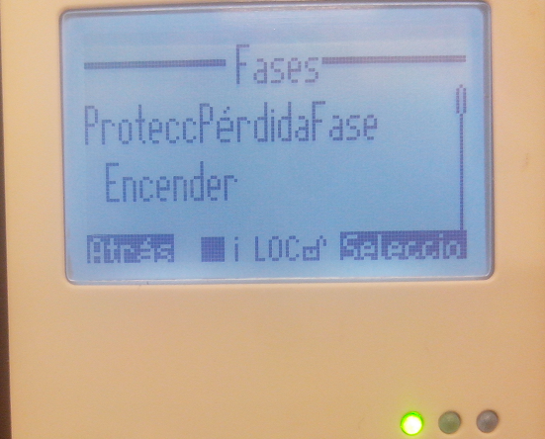
Figura 8: Cambio realizado en el parámetro 42; Protección de pérdida de fase.

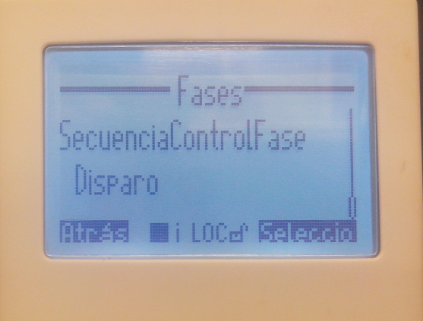
Figura 8: Cambio realizado en el parámetro 46; Chequeo de la secuencia de fases.

4. Conclusiones
- La utilización de un CCM inteligente en la industria aporta una serie de bondades en cuanto a la automatización del proceso, disminución de los tiempos de falla y el cuidado de las personas y bienes.
- El dispositivo UMC100.3 es un elemento fundamental dentro del CCM y garantiza el control estricto de los equipos vinculados al proceso, así como un alto nivel de protección.
- Los datos y registros que facilita permiten al personal gestionar el mantenimiento de una forma eficaz y predictiva.
- Los cambios realizados en la parametrización cumplen con el documento de enclavamiento entregado por el proveedor y están encaminados al perfeccionamiento del proceso.

5. Referencias bibliográficas
[1] Eric Aguiló, «Revista Electroindustria - ABB lanza nuevo controlador universal de motores UMC100 en Expomin 2010», 2019. .
[2] ThyssenKrupp, «UDO-EL-DZ-00009-004_000_01_PDF». 2016.
[3] ABB, «manual umc100.3», 2010. .
[4] ThyssenKrupp, «UDO-PR-FP-00001-000-07-PDF». 2016.

